Le Forum a eu lieu le samedi 22 septembre. Cyprien et Emanuel ont soigneusement préparé les tables et La tour blanche était installée dès 11h ;-)
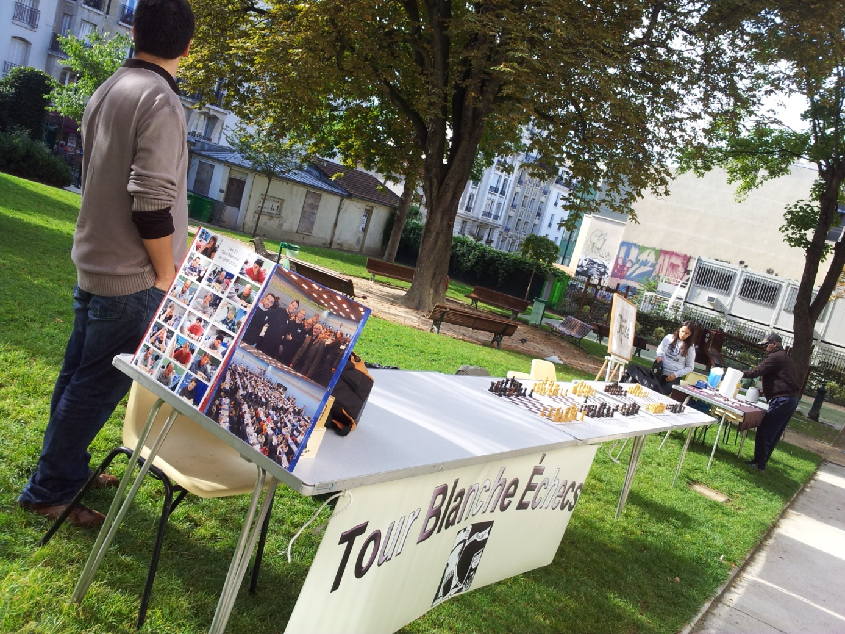

Peu de temps après, un gentil gamin et une cigarette sont venus s’installer avec eux !
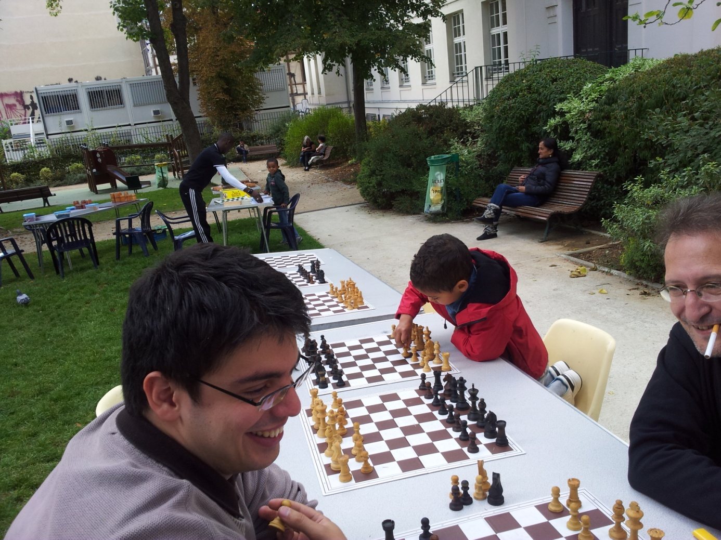
Nous avions plus de gamins sur nos jeux d’échecs que sur les tables de jeux variés à côté, sur le stand de la 20eme chaise ! Ben, hélàs nous n’avions pas pris de photos ….
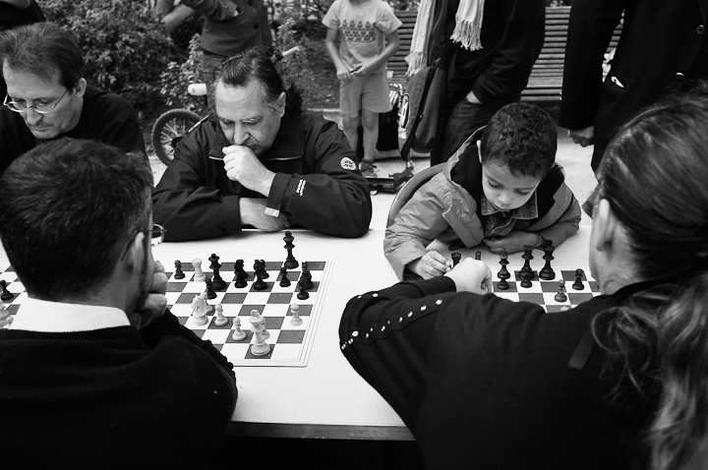
Vas y Margaret, courage ! Il va finir par voir que le fou bouge en diagonale D I A GO N A L E ;-)
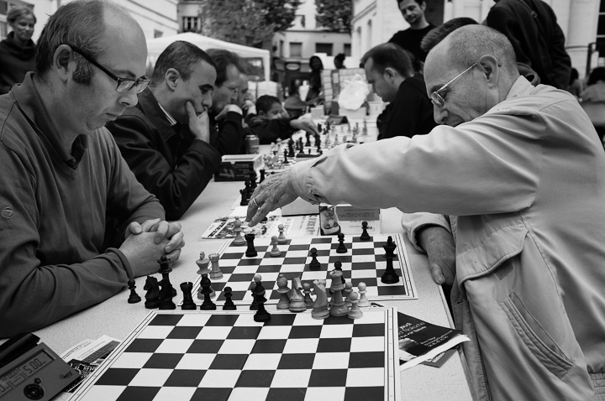
Kramnik n’a pas l’air d’apprécier ce coup de Jean-Claude !

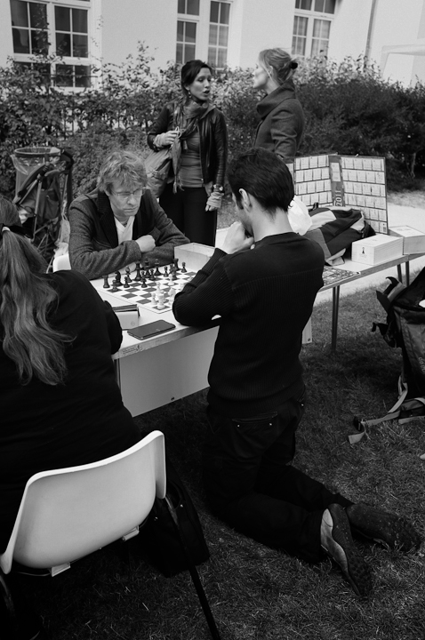
Prions pour qu’il ne voie pas ce pion devant le cavalier…

Oui, mon fils aussi il va aller à la Tour Blanche, c’est un club très sympa et sérieux en même temps, en plus le professeur, Serge, il est très mignon !

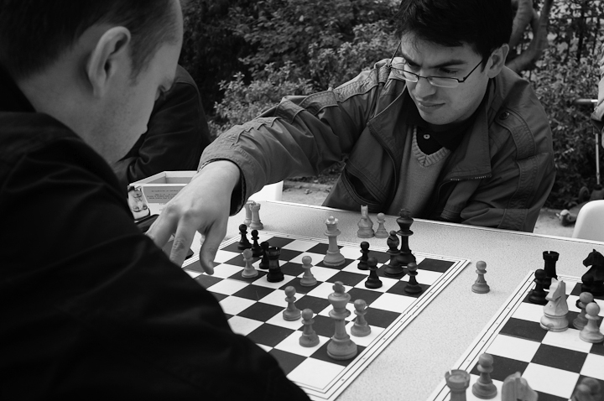
Ben, là je t’ai pris ton pion, parce que tu m’as énervé au tournoi interne l’année dernière, et hop, tiens !

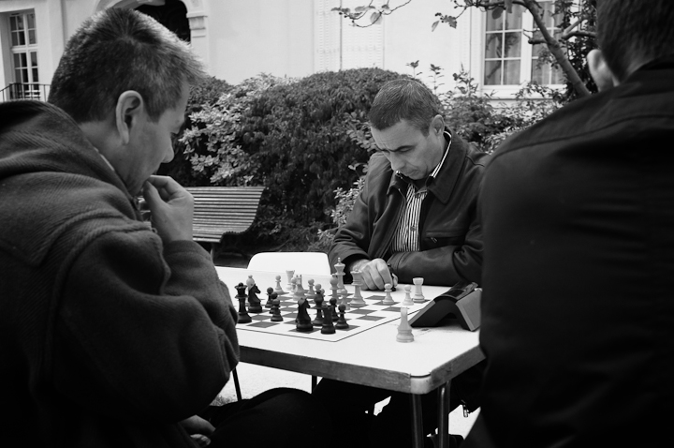
On dort jamais à la tour blanche !!! On réfléchit…

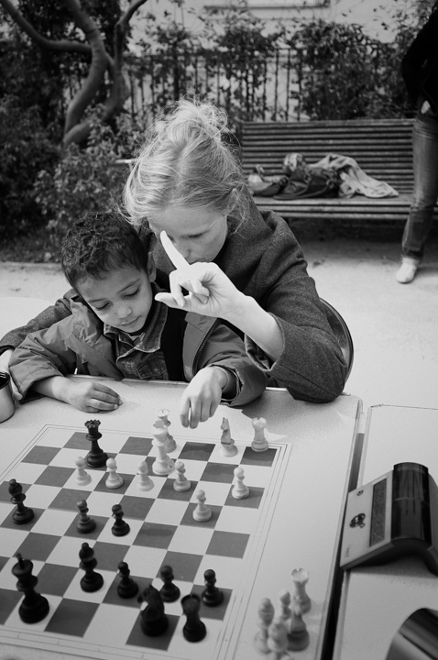
Et tu iras cette année à la tour blanche, c’est décidé ! En trois mois je t’arrange une partie en Inde avec Anand et l’année prochaine Magnus est dans la poche !

… et surtout notre Président en pleine méditation !
